报 名 表
参赛单位（加盖单位公章）：天津市河东区互助道小学
队 名：活力阳光啦啦队
联系方式：13212277500
联系人：郭蕊
联系人移动电话:13212277500
联系人其他电话:
电子邮箱：15320086950@163.com
微信：13212277500
邮政地址： 天津市河东区中山门和睦西道1号
邮 编： 300181
其他联系方式（QQ）：
用于秩序册部分，请认真填写：
随队裁判：
队伍全称：天津市河东区互助道小学活力阳光啦啦队
单位全称：天津市河东区互助道小学
单位校长或主要领导：陈涛
领 队：郭蕊
教 练：李蔷
运动员姓名（全部）：

白雅瑄、武佳莹、贾子祎、马丽涵、郑琪恩、
王诗雨、王慧、孙亦芯、率蓉娜、胡雨萌、
王瑶、李靖雯、王秋莳、王若惜、邢桢怡、
翟思乔、陈怡如、王婧涵、魏琳、朱慧南

队伍图片（640X480像素）：可拖至下方

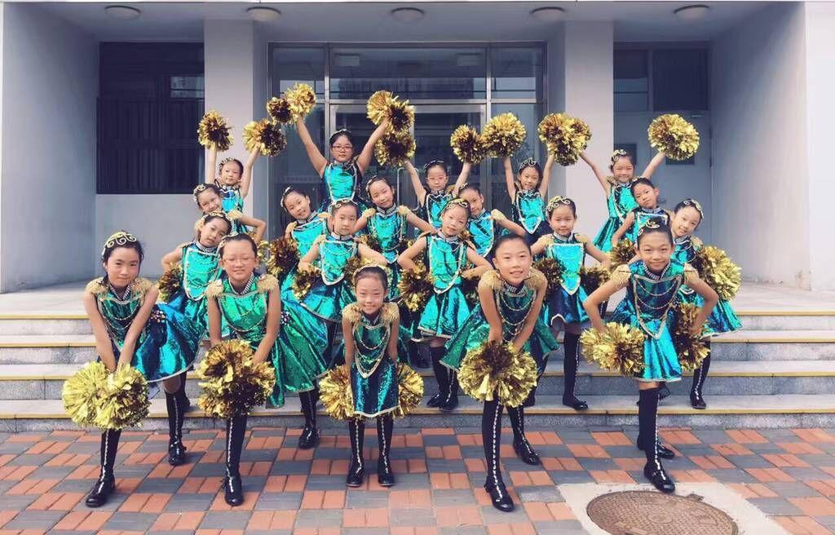
参赛单位：（加盖公章）
参赛单位 | 天津市河东区互助道小学
队 名 | 活力阳光啦啦队
队员情况 | 编号 | 姓名 | 性别 |  | 编号 | 姓名 | 性别
队员情况 | 1 | 白雅瑄 | 女 |  | 13 | 王秋莳 | 女
队员情况 | 2 | 武佳莹 | 女 |  | 14 | 王若惜 | 女
队员情况 | 3 | 贾子祎 | 女 |  | 15 | 邢桢怡 | 女
队员情况 | 4 | 马丽涵 | 女 |  | 16 | 翟思乔 | 女
队员情况 | 5 | 郑琪恩 | 女 |  | 17 | 陈怡如 | 女
队员情况 | 6 | 王诗雨 | 女 |  | 18 | 王婧涵 | 女
队员情况 | 7 | 王慧 | 女 |  | 19 | 魏琳 | 女
队员情况 | 8 | 孙亦芯 | 女 |  | 20 | 朱慧南 | 女
队员情况 | 9 | 率蓉娜 | 女 |  | 21
队员情况 | 10 | 胡雨萌 | 女 |  | 22
队员情况 | 11 | 王瑶 | 女 |  | 23
队员情况 | 12 | 李靖雯 |  |  | 24
比赛组别 | 少年丁组
比赛项目 | 花球
注：请各代表队认真填写报名表，报名表一经上交不得修改。 确认无误签字：
本队参赛人数统计表
领 队 |  | 教 练 |  | 运动员 |  | 合 计 |  | 合  计 | 备  注
男 | 女 | 男 | 女 | 男 | 女 | 男 | 女 | 合  计 | 备  注
 | 1 |  | 1 |  | 20 |  | 22 | 22

